### 智能和互联社区的物联网和大数据分析阅读报告

这篇文章讲述了物联网技术和大数据架构在智能和互联社区的应用机遇和挑战，并演示物联网和大数据分析在智能和互联社区中的应用。本文由孙允川、宋厚冰、Antonio J.Jara和别荣芳共同完成。

孙允川，在2009年获得中国科学院计算技术研究所的博士学位，他同时也在北京师范大学担任副教授。至今，他发表了四十多篇论文。他的研究兴趣包括大数据建模和分析，事件链接网络，物联网，语义技术，知识工程和信息安全。自2013年以来，他一直担任IEEE通信协会物联网技术小组委员会秘书。自2012年以来，他还担任个人和普适计算的副主编。近年来，他作为创始人和计划之一联合主席，他成功阻止了国际赛事IIKI2012，IIKI2013，IIKI2014和IIKI2015。他还在一些国际期刊上组织了几个特刊，如知识系统，个人和普适计算，网络计算机应用杂志和国际电子商务期刊，电子商务研究。他还持有或参与国家自然科学基金委员会和中国863计划的多个研究项目。宋厚冰，2012年，他在弗吉尼亚州夏洛茨维尔市的弗吉尼亚大学获得电气工程学士学位，他于2012年加入西弗吉尼亚大学蒙哥马利大学电气与计算机工程系，现任助理教授和创始董事。他的研究兴趣在于网络物理系统，物联网，云计算，大数据，互联汽车，无线通信和网络，以及光通信和网络。宋博士是ACM的成员。他是多家国际期刊的副主编，包括IEEE等，他是四个国际研讨会的主席，并在同行评审的国际期刊和会议上发表了80多篇学术论文。Antonio J.Jara来自西班牙穆尔西亚大学只能系统和远程信息处理研究组，他是瑞士西瑞士应用科技大学的博士后成员，IEEE通信学会物联网技术委员会的副主席，以及可穿戴计算和个人区域网络公司HOP Ubiquitous S.L的创始人。自2007年以来，他参与了几个楼宇自动化和医疗保健领域的IPv6，WSN和RFID应用相关的项目。他特别专注于为未来的物联网设计和开发新的安全和移动协议。如今，他继续在IoT6等物联网项目的互联网上开展技术，并为智能城市和电子卫生领域开展大数据和知识工程，他已经发表了100篇国际论文，并拥有一项专利。别荣芳分别于1993年和1996年在北京师范大学获得硕士和博士学位，2003年至2004年，她在剑桥大学计算机实验室。她目前是北京师范大学信息科学与技术学院的教授，研究兴趣包括物联网，数据库应用和数据挖掘，软件可靠性工程和模型理论以及认知无线电网络的知识表示和获取。她撰写或合著了80多篇论文。

提出这一课题，还是由于大数据和物联网的很大发展。预计到2050年世界人口将占世界人口的50％，并且将有近70％的人口居住在城市，预计城市将面临从可持续性和能源使用到安全和有效服务提供等各种挑战。 网络信息系统，传感和通信设备，数据源，决策和物理基础设施的有效整合的进步创造了新的机会，最大限度地减少了拥堵，网络，经济发展，减少温室气体排放，使地方政府更加开放，反应迅速，效率低下。更多的城市开始利用传感器的力量，参与 公民配备了智能手机，云计算，高速网络和数据分析。全球智能城市的趋势已经出现。智能和互联社区的概念从智能城市的概念演变而来，智能和互联社区的目标是方便人们的生活，为人服务。而物联网为智能和互联社区提供无处不再的连接设备和智能传感器网络，大数据分析有可能实现从物联网到智能和互联社区所需的实时控制。当需求遇上技术的发展，就有了一些巧妙地结合。

在论文组织结构上，首先提出智能和互联社区的概念，然后，有个将物联网技术和大数据分析与之相结合的设想，并简单阐述了机遇与挑战并存；接着详细介绍了智能和互联社区的特征，并且详细介绍了开篇所谓的机遇和挑战是如何体现的，最后根据一个案例研究，提出本文的结论，整个结构完整严谨，比较清晰，让我对于本论题有了一个清楚完整的认识。

在论文中，作者提出，智能和互联社区具有四种特征，分别是宜居性、保存、振兴和可持续性。六大宜居性原则：（1）提供更多的交通选择; （2）促进公平，负担得起的住房; （3）提高经济竞争力; （4）支持现有社区; （5）协调政策和杠杆投资; （6）价值社区和社区[5]。 宜居性是智能和互联社区的主要特征之一。所谓保存，即遗产可以分为两类：文化遗产和自然遗产，构成了被困惑的变化和经济不稳定所扰乱的社区的身份和凝聚力的来源。 除了有形文化（如建筑物，纪念碑，风景，书籍，艺术品和文物），文化遗产还包括非物质文化（如民俗，传统，语言和知识）。 除了具有文化意义的景观外，自然遗产还包括生物多样性。 文化和自然遗产不仅受到衰变的物理和化学机制的破坏，而且还受到社会和经济条件变化的影响。所谓振兴，即许多农村社区和小城镇都面临着挑战，包括倾斜的人口，快速增长的大都市边缘，以及农场和工作土地的丧失。可持续是一直以来，在很多方面都为大家所提倡，可持续发展被定义为满足当前需求的发展，同时又不损害后代满足其需求的能力。社区的可持续性取决于创造和维持其经济和环境健康，促进社会公平，以及在规划和实施中建立基于广泛的公民参与。

论文中提出的第一个论断，就是将物联网技术应用于智能和互联社区，是存在机遇与挑战的。在第三节中，作者介绍了为智能和互联社区开发的物联网架构，论文中给出的架构图如下图所示：

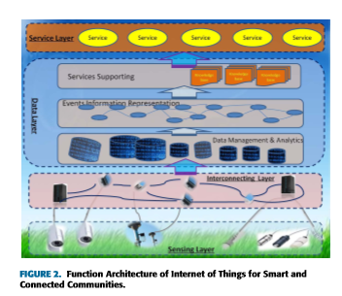

图中详细说明了，架构中所具有的各种层次包括感知层、互联层、数据管理分析层、事件信息表现层、服务支持层以及架构最顶层的服务层，从各个层的名称上，我们可以清楚的了解每个层所实现的功能，其中感知层是实体传感器，负责数据信息的收集，然后将收集的数据经互联层向上传输并存储在数据层，然后对数据进行相关的分析，以供更上层设施使用。在机遇方面，在该架构中，作者确定了物联网的两个机会，一个是移动众包，另一个是网络物理云计算。其中移动众包代表了一类依赖于大量移动传感设备，如智能收集等，用于收集数据。移动众包应用可以根据被测量的现象类型分为三类：环境，基础设施和社会。而且相比传统的mote级无线传感器网络相比，移动众包具有更多存储，计算和通信资源，而且移动设备可以随身携带，比较方便。而网络物理云计算是一种可以快速构建，修改和提供云计算的传感器，可以有效利用资源，模块化组合，快速开发和可扩展性，对各种规模的环境进行智能适应，比较可靠。当提到挑战，首先想到的就是网络安全，系统应当保护个人的安全和隐私，这是非常重要的；另一方面，资源限制，由于移动设备的高动态性，在应用中的宽带要求比传统的无线传感器网络更难。

论文的第二个论断就是将大数据分析应用到智能和互联社区也是机遇和挑战并存的。在第四节中，作者向我们做出了说明。在机遇方面，在物联网时代，多领域，多设备必然产生大量的数据累积，使用大数据 对其进行实时分析，解释和适当利用，可以促进正确决策的产生。在挑战方面，首先是数据的异质性，不同的数据信息汇集在一起，要实时提高数据的质量，并且要统一数据表示和处理模型以适应异构或新类型数据；另一方面，许多问题充满了不确定性，这无疑增加了决策的不稳定性。

在第五节中，作者介绍了TreSight，这是意大利特伦托市智能旅游和可持续文化遗产的物联网和大数据分析案例研究。通过这个实例，作者将上述提到的物联网技术和大数据分析技术结合到智能和互联社区，进行了可行性的分析验证，使之具有可信度和实现性。在该实例中，作者介绍了该“系统”的架构设计，包括信息数据的收集端，然后相关的物理部署和后端架构。TreSight的后端架构如下图所示：

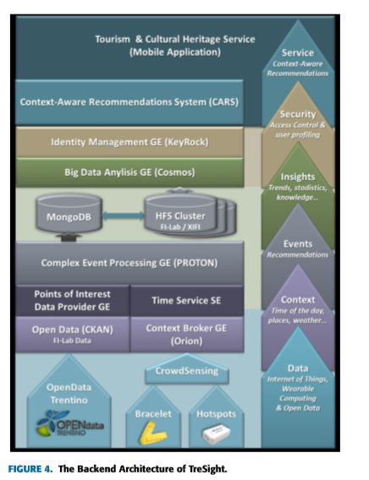

在最后，作者对于将物联网和大数据应用于智能和互联社区进行了总结，说明了该技术相关的价值，

这篇论文的主要贡献，我觉得是为相关行业或者说应用提供了一种设计思路，算是一种设计架构，通过该架构，可以将物联网技术和大数据分析技术应用于和与智能和互联社区相关的类似于智慧交通、智能电网、智能医疗和智能灾害管理等系统。

对于我来说，通过阅读该论文，一方面，了解了相关的架构设计思想和起源，对相关的知识有了简单的认识和了解；另一方面，也为自己今后的学术研究道路提供了一种思考方法吧，就是，在遇到问题或者在需要创新时，我们可以结合多种知识或者是多个领域的特点，将多个元素结合在一起，通过这种方法，或许我们可以收获不一样的东西。

以上就是我对这篇论文的总结和相关的体会。